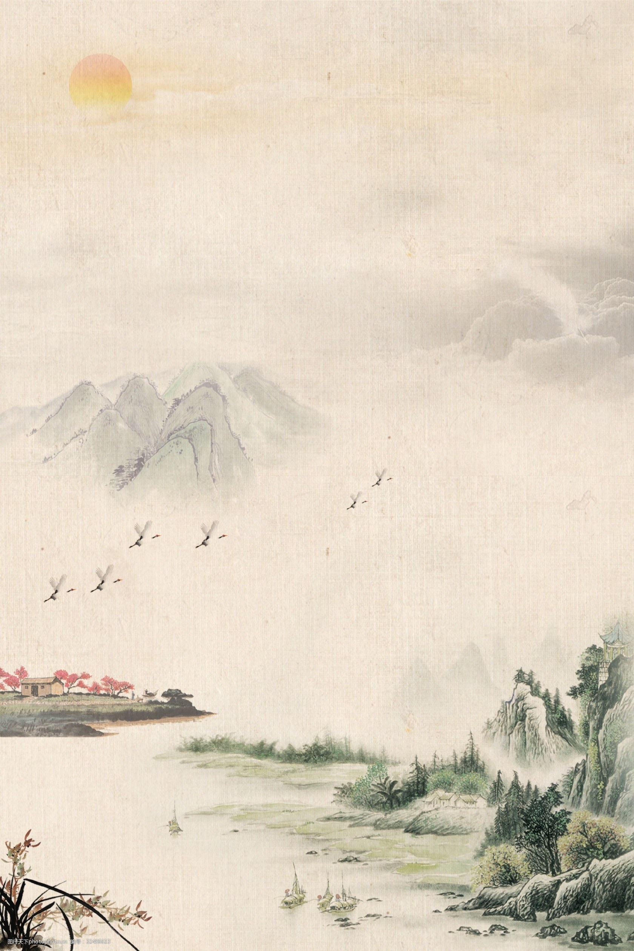
以“思辨之光” 焕发“文艺之美”
语文九年级下册
第四单元整体教学设计
目录
设计背景 1
设计依据 2
学习任务与课段课时 3
学习目标 4
教学实施 5
第一课段 思维导图理结构 对比探究构策略 5
第一课时 5
第二课时 8
第三课时 17
第二课段 学以致用固方法 触类旁通巧运用 17
第一课时 17
第二课时 24
单元设计反思 19
单元测试反馈 30

设计背景
统编版初中语文九年级下册第四单元是一个议论文单元，人文主题是“读书、谈美、论艺”。教科书选编的五篇文章，都涉及人们的精神生活，既富有思想性，又蕴含艺术美：有从宏观视角谈论读书求知话题的《谈读书》；有从微观角度探讨欣赏艺术作品方法的《不求甚解》《驱遣我们的想象》；有侧重阐释美学观念的《无言之美》；有着重探讨意境问题的《山水画的意境》。从教科书的内部编排结构来看，初中学段的三个议论文单元结构一致，均由单元导读、课文、注释、课前预习、课后思考探究、阅读提示组成，其中单元导语、课前预习、课后探究及阅读提示指明了本单元的学习任务及学习重点；从学生能力提升的角度来看，三个议论文单元针对学生不同能力的提升而教学侧重点有所不同。在前期的议论文教学中，学生已积累了议论文论点、论据、论证方法及论证思路的相关知识。作为议论文学习的第三个单元，本单元的教学主要引导学生在综合训练一般议论性文章的基础上，了解建构文艺论文的阅读策略，并迁移运用到其他文学作品的鉴赏及自己的议论文写作中，能通过资料辅助，尝试撰写浅显的文艺论文。

设计依据
《义务教育语文课程标准（2022年版）》第四学段（7～9年级）的课程目标，在“阅读与鉴赏”中要求引导学生“阅读简单的议论文，能区分观点与材料（道理、事实、数据、 图表等)，发现观点与材料之间的联系，并通过自己的思考，作出判断”,在“表达与交流”中要求学生“自信、负责地表达自己的观点”，“写简单的议论性文章，做到观点明确，有理有据”。
在课程内容中，本单元的课文契合“发展型学习任务群”中“思辨性阅读与表达”的要求，其第四课段（7～9年级）旨在引导学生“阅读诗话、文论、书画艺术论的经典片段，尝试运用其中的观点欣赏、评析作品”。
在第四学段（7～9年级）的“学业质量描述”中要求学生能够“在讨论问题过程中，能积极发表自己的看法，做到有中心，有根据，有条理”，“阅读简单议论性文章，能区分观点与材料，并能解释观点与材料之间的联系；能运用实证材料对他人观点作出价值判断”。
综上，课程目标、课程内容和课程评价都要求，在学习文艺论文和议论性随笔、杂文时，应关注论证和价值判断两个方面内容，在本专题中论证侧重于论证的三要素及其关系。
学习任务与课段课时
单元整体教学设置了四项学习任务：一是进行一般议论性文章的综合训练；二是巩固文艺论文阅读策略；三是撰写议论文；四是运用辩论技巧表达观点。
以“学生能够撰写一篇观点明确、且贴着观点对论据进行深入分析的500字议论文”为核心任务，纠正学生议论文写作单纯以“观点+论据”，不重视分析的简单化写作倾向。围绕核心任务，单元设计了3个子任务：一是借助思维导图、表格，梳理出《谈读书》《不求甚解》的文章结构及对比出两篇文章的异同；二是通过找出核心概念、绘制思维导图、梳理论述思路来精读《山水画的意境》，自读《无言之美》《驱遣我们的想象》，以了解文艺论文的阅读策略；三是通过图画与照片比美、完成“学习日记”来引导学生进一步巩固文艺论文的阅读策略；四是引导学生迁移运用文艺论文论述方法以完成一篇议论文的写作。第一个任务是基础，第二个任务是建构文艺论文阅读策略的关键，第三个任务是基于前两个任务的归纳及训练，第四个任务是迁移运用和能力提升。
学习流程设计了两个课段，前后为层进关系：第一个课段第一课时回顾复习一般议论性文阅读策略，运用所学方法通读课文，熟悉文章内容；第二课时以两篇精读课文《谈读书》《不求甚解》为范本，先是引导学生运用前两个议论文单元所学知识画出思维导图，明晰文章的论点、论据及论证思路；然后通过补充表格内容来比较这两篇文章在主题及论述方面的异同，从而对一般议论性文章的阅读策略进行综合性训练；第三课时精读《山水画的意境》，通过自设思维导图理清文章结构，总结作者的论述思路，在此基础上引导学生用同样的方法自读《无言之美》《驱遣我们的想象》来理解作所论述的观点，最后通过表格引导学生了解文艺论文中核心概念（如“意境”）与其它相关概念（如“景”“情”“意匠”）之间的关系，帮助学生初步建构文艺论文的阅读策略；第二课段第一课时学习文艺鉴赏的方法，通过对比“黄山迎客松”图画与照片，进而深入理解不同艺术形式的审美标准和鉴赏方法；接着通过实例及仿写实例的方式，帮助学生理解文艺论文中观点与实例的关系，以巩固文艺论文的阅读策略。第二课时设计了两个任务，任务一是以《送孟浩然之广陵》为综合训练材料，引导学生横向勾连本单元知识，写一个200字以上的鉴赏文段；任务二是选择本单元文章确定辩题，分组讨论，表达观点。最终完成核心任务，请学生结合文艺论文阅读策略带来的写作启示，撰写一篇题为“学习当温故知新”的议论文。

学习目标

一、语言目标
1.能够阅读浅显的文艺论文，把握文章中的核心概念，根据作者的定义和阐述理解概念的内涵和外延，同时能够理清相关概念之间的关系；
2.能够理解作者的观点，找出文中的中心论点和分论点，逐步建构文艺审美的知识构架；
3.将文艺论文知识进行迁移运用，完成一篇500字的议论文。

二、思维目标
1.能通过比较阅读，归纳、概括不同文艺论文的论述思路，总结和积累多种论述方法，并能完成文章构架的思维导图，提高逻辑思维能力；
2.能够通过拓展阅读，独立思考，提出问题，学会质疑，获得自己新的见解，提高批判性思维能力。

三、价值目标
1.通过阅读文艺论文，开拓审美和文化视野，领会文艺鉴赏的方法，并尝试迁移运用于自己的鉴赏实践中；
2.丰富精神世界，培养审美情趣和审美品位，获得审美享受，陶冶情操，发展探究精神。

教学实施
第一课段 思维导图理结构 对比探究构策略

一、学习任务
1.精读《谈读书》《不求甚解》这两篇文章，能够理清文章结构，根据提示完成思维导图。
2.在绘制思维导图的基础上，能够明晰《谈读书》《不求甚解》在主题和论述方面的异同，补充完整同步学习任务单；阅读拓展材料《读书就是要“过河拆桥”》，与《不求甚解》中的读书方法进行对比，并撰写300字以上的读书感悟。
3.精读《山水画的意境》，能理清文章的论证思路，梳理总结作者的论述思路，完善思维导图学习单。
4.自读《无言之美》和《驱遣我们的想象》，尝试归纳总结文艺论文的一般阅读策略。

二、课时安排
3课时

三、学习资源
核心资源：《谈读书》《不求甚解》《山水画的意境》《无言之美》《驱遣我们的想象》
推荐资源：《读书就是要“过河拆桥”》
补充资源：《谈读书》老舍、《谈读书》贾平凹、《朱光潜谈读书》朱光潜、《好读书不求甚解》王蒙；《简析中国艺术审美之意境美特征——中国画的意境美》杨韶辉、《论中国画的意境美》张江岳、《意境的审美特征》李子霏、《中国山水画的意境美浅析》严增镔、吕莎；《浅谈中国画的“留白”艺术》郝亦均、《浅析中国诗画中的“无言之美”》康健、《含蓄和无言之美——读朱光潜先生<无言之美>札记》毛微昭。

四、教学实践
第一课时
（一）课时目标
（1）回忆议论文阅读策略，梳理议论文相关知识点。
（2）通读课文，读准字音，理解重点词语的意思，熟悉文章内容。
（二）课前准备
课时同步学习单、教用学用拓展资料
（三）新课导入
古语有云，“腹有诗书气自华”。千古以来读书总是一件美好的事，一本好书就是人生的一盏明灯。为了营造浓郁的读书氛围，打造书香校园，让读书成为一种习惯，学校倡议以班级为单位，每月开展一次读书沙龙活动。班级计划围绕九下语文第四单元开展“悦读越心动”读书沙龙活动，探求以“思辨之光”焕发“文艺之美”的方法，请同学们积极参与。
（四）完成任务
（1）回忆我们前面的议论文学习，在已有框架上进行补充，完成议论文阅读方法思维导图学习单。
议论文阅读思维导图学习单
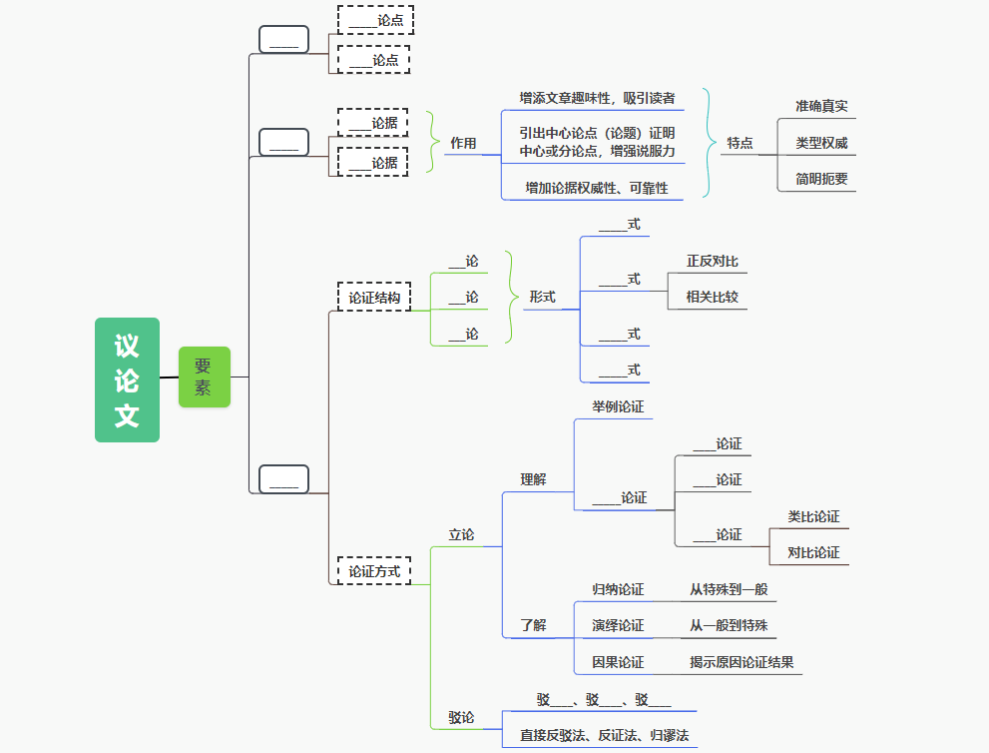

参考：
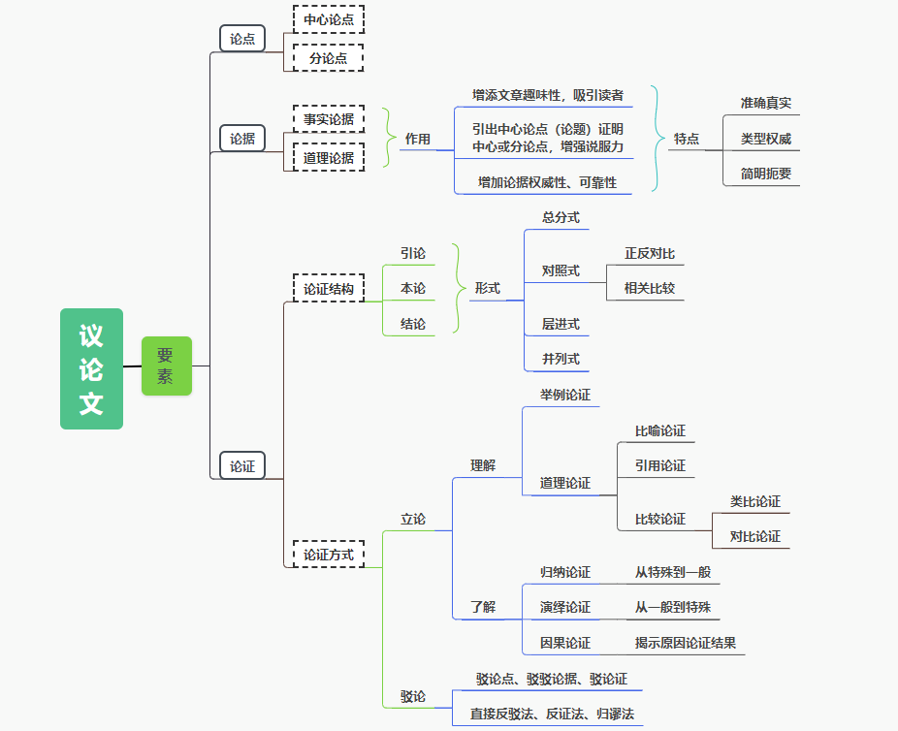

（2）通读五篇课文，读准字音，理解重点词语的意思。扫清阅读障碍，熟悉文章内容，完成课文阅读学习单。
课文初读记录学习单
课文 | 需要完成的任务 | 方法建议
《谈读书》 | 有疑惑的字词：  ____________________________________________  存在的问题：  ____________________________________________ | 通读全文，  注意字音，  记录重点。
《不求甚解》 |  | 通读全文，  注意字音，  记录重点。
《山水画的意境》 |  | 通读全文，  注意字音，  记录重点。
《无言之美》 |  | 通读全文，  注意字音，  记录重点。
《驱遣我们的想象》 |  | 通读全文，  注意字音，  记录重点。
（五）课后任务
（1）了解作者相关信息与文章写作背景，以帮助我们更深入地学习文章。
（2）背诵《谈读书》全文，可以选择本单元课文有意义的语句进行积累并背诵。
第二课时
（一）课时目标
（1）精读《谈读书》《不求甚解》两篇文章，梳理出文章结构，绘制思维导图。
（2）对比《谈读书》《不求甚解》在主题和论述方面的异同，巩固一般议论性文章的阅读策略。
（二）课前准备
课时同步学习单、教用学用拓展资料
（三）课堂导入
以“思辨之光”焕发“文艺之美”，是我们这一单元的学习主题，也是阅读沙龙活动的目标。它要求我们读完文章后，能了解到作者的观点，并明晰作者是如何进行论证的。我们弄清楚这些问题的过程，也是学会品鉴文艺作品的过程。智慧与挑战之旅，即刻启程。
（四）完成任务
（1）默读《谈读书》《不求甚解》，把握作者观点，圈点勾画文中表达观点的句子，划分层次，利用思维导图梳理文章思路，完成学习单。
《谈读书》思路梳理学习单
谈读书
读书的_________
读书的_________
读书的_________
①
傅彩
②
选读
③
④
摘要
塑造性格
⑤
论证方法⑥
论证方法⑦
论证方法⑧

参考：
①怡情 ②长才 ③浏览 ④精读 ⑤弥补缺陷
⑥比喻论证和对比论证
——“读书补天然之不足，经验又补读书之不足，盖天生才干犹如自然花草，读书然后知如何修剪移接。”用“自然花草”比喻人天生的才干，“修剪移接”比喻读书学习，形象地论证了读书和经验的作用及其相互关系，通俗易懂。
——“狡黠者鄙读书，无知者羡读书，唯明智之士用读书。”中，用“鄙”“羡”“用”三个字，极为准确而又深刻地分析了不同人对读书的不同态度，通过对比突出了正确的读书目的——用书，增强了文章的说服力。
⑦比喻论证
——“否则书经提炼犹如水经蒸馏，味同嚼蜡矣。”
⑧比喻论证和举例论证
——论证读书可以弥补精神上的缺陷，就像运动袪除身体百病一样；
——列举了各门学科知识的作用，最后作结：“如此头脑中凡有缺陷，皆有特药可医。”
《不求甚解》思路梳理学习单
不求甚解
树靶子
打靶子
立观点
①
⑦
②
摆出曲解“不求甚解”的读书态度
指出“不求甚解”的含义
③
用（④）来阐述“不求甚解”
引用（⑤）的话，论证（⑥）
论证方法⑧

参考：
①对任何问题不求甚解都是不好的 ②全面分析陶渊明的读书态度
③提倡虚心的“不求甚解”读书态度 ④诸葛亮 ⑤陆象山
⑥对“不求甚解”解释的正确性 ⑦重要的书要反复读
⑧引用论证（或道理论证）、举例论证、对比论证

——引用陶渊明“好读书，不求甚解；每有会意，便欣然忘食”引出论题，并加以分析，提出自己的观点。引用陆象山的语录强调不因小失大，再次论证“不求甚解”。
——举普列汉诺夫的例子，从反面证明读书一定要虚心，不要死抠字句，而要理解精神实质。举诸葛亮读书“观其大略”的例子，正面证明“不求甚解”比“务于精熟”高明，知识面更广，了解问题更全面。
（2）阅读比较《谈读书》《不求甚解》，谈谈它们在论述角度、写作方法、论证方法上的异同，完成学习单。
短文两篇比较阅读学习单
课文  要点 |  | 《谈读书》 | 《不求甚解》
相同点
不同点 | 论述角度
不同点 | 写作方法
不同点 | 论证方法
参考：
相同点：
都是谈及读书的方法
不同点：
一、论述角度方面：《谈读书》较为全面，侧重对读书方方面面问题的探讨；《不求甚解》则选取一个角度，侧重对具体读书方法的探讨。
二、在写作方法方面：《谈读书》往往先提出观点，再做阐释说明；《不求甚解》则顺着思考的路径，一步步提出观点，做出解释，最后得出结论。
三、在论证方法上，《谈读书》运用了举例论证、比喻论证和对比论证，而《不求甚解》除了比喻和对比论证外，还使用了引用论证。
（五）课后任务
在《读书就是要“过河拆桥”》一文中，作者也提出了一些读书方法。请结合自己的阅读体验，对比《不求甚解》中谈到的读书方法，撰写一篇300字以上的读书感悟。
读书就是要“过河拆桥”
冯友兰
①我的读书经验总结起来有四点：精其选，解其言，知其意，明其理。
②先说第一点，古今中外，积累起来的书真是浩如烟海，书虽多，有价值的还是少数。可以把书分为三类，第一类是要精读的，第二类是可以泛读的，第三类是仅供翻阅的。
③哪些书是值得精读的呢？自古以来，已经有一位最公正的评选家，有许多推荐者向它推荐好书。这个评选家就是时间，这些推荐者就是群众。历来的群众，把他们认为有价值的书推荐给时间，时间照着他们的推荐，把那些没有永久价值的书都刷下去了，让那些有永久价值的书流传下来，现在我们所读的古典著作都是经过时间考验的，这一类的书都是应该精读的。当然随着时间的推移和历史的发展，这些书之中有些还要被刷下去，不过直到现在为止，它们都是榜上有名的。
④在读书的时候，先要解其言，就是要攻破语言文字关。攻这道关的时候，要先做许多准备，用许多工具，如字典和词典等工具书之类。
⑤有句老话“言不尽意”，意思是说，他所说的话总比他的意思少，因为语言总离不了概念，概念对于具体事物来说，总不会完全合适，不过是一个大概轮廓而已，有些意是语言文字所不能完全表达出来的。
⑥所以在读书的时候，即使书中的字都认得，话全懂了，还未必能知道作者的意思。从前有人说，读书要注意字里行间，又说读诗要得其“弦外音、味外味”，这都是说要在文字以外体会它的精神实质。这就是知其意。
⑦意，是离不开语言文字的，语言文字是帮助了解书的意思的拐棍。既然知道了那个意思，最好扔了拐棍。这就是古人所说的“得意忘言”，在人与人的关系中，过河拆桥是不道德的事。但是，在读书中，就是要过河拆桥。
⑧知其意之后，还要明其理，理是客观的道理；意是作者主观的认识和判断，也就是客观的道理在他主观上的反映。
⑨理和意既然有主观客观之分，意和理就不能完全相合。人总是人，做不到全知全能。他主观上的反映、体会和判断，和客观的道理总要有一定的差距，所以读书仅至知其意还不行，还要明其理，才不至于为前人所得的意所误。如果明其理，就有自己的意。我的意当然也是主观的，也不完全合乎客观的理，但我还可以把我的意和前人的意互相比较，互相补充，互相纠正，得出的意就可能比较正确，这个意是我的，我就可以用它处理事务，解决问题。
⑩读书到这个程度就算是把书读活了，就是书为我所用、读书就算读到家了。
以上内容仅为本文档的试下载部分，为可阅读页数的一半内容。如要下载或阅读全文，请访问：https://d.book118.com/676020111000010103

